**pythonを用いた画像処理・機械学習の経験に関する概略書類**

石崎　玲央 (イシザキ　レオ)

私が勉強してきた成果をgithubにあげました。ぜひ見てください！

URL: <https://github.com/ishizakileo/LPIXEL->

　① CT_Lung_Nodule.ipynb

　② Grad_CAM.ipynb

　③ Self_Attention_GAN&poisson.ipynb

それぞれ説明させてもらいます！

① CT_Lung_Nodule.ipynbについて。

　こちらでは、胸部CT画像から肺結節の有無を出力するものを作成しました。肺結節を選択した理由は、実際に放射線科医師の方に「どんな診断支援をするAIが欲しいですか？」とお聞きし、回答の中にあったからです。実際にTwitterで質問をした写真です。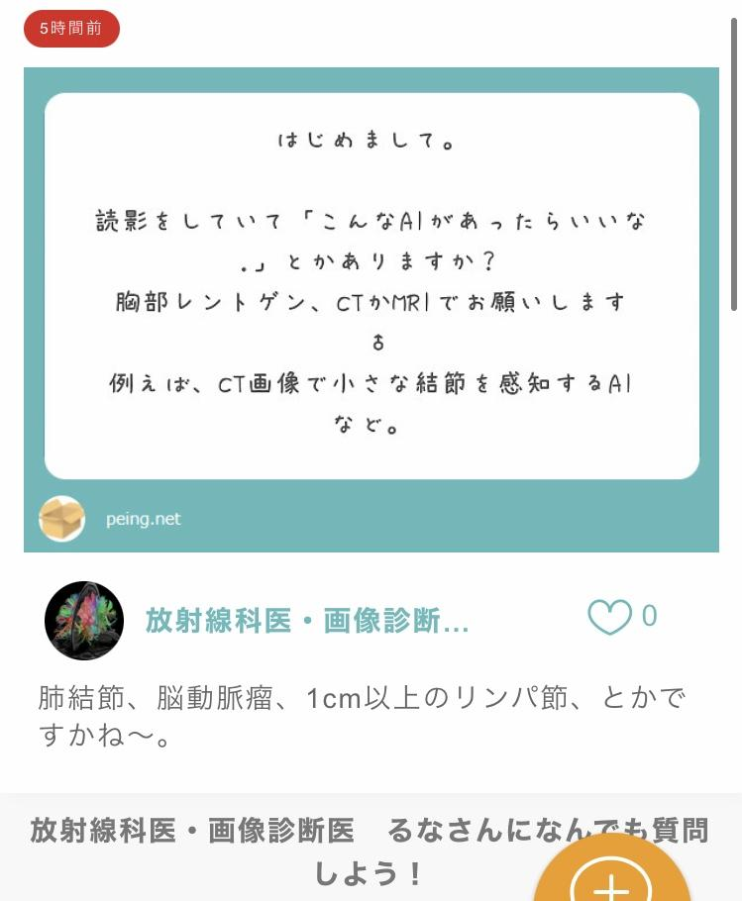

モデルには、EfficientNetを使用しました。理由は3つあります。

1.複数のモデルを試して一番結果が良かったので採用しました。

2.初めて読んだ論文がEfficientNetだったため、論文を読み込むことができたためです。

3.学習にはgoogle colabを使用していたので、なるべく計算に時間がかからないものを選択したためです。

＜理由1で試したモデル＞

・VGG-16

・DenceNet-121

・DenceNet-169

・ResNet-18

・ResNet-50

・EfficientNet

データセットは、結節あり448枚、結節なし448、合計896枚です。約1000人の胸部CTデータから結節がある画像を、私自身で選択をしました。

また、精度向上のために、以下2つを実装しました。

　1. Mixup

　2. Random Augmentation

Mixupは、2枚の画像を融合させます。

Random Augmentationは、14種類の画像処理（画像の回転や、輝度の変化など）を強さを変えて実行します。Mixup、Random_Augmentationの実行結果を以下に示します。

|  | precision | recall | F1 | Accuracy | AUC |
| --- | --- | --- | --- | --- | --- |
| 標準 | 0.793 | 0.921 | 0.852 | 0.840 | 0.889 |
| Mixup | 0.833 | 0.600 | 0.698 | 0.740 | 0.883 |
| Rand Aug | 0.840 | 0.840 | 0.840 | 0.840 | 0.912 |
| Mix & Rand Aug | 0.815 | 0.880 | 0.846 | 0.840 | 0.888 |

最終的に、Efficientnet-b2モデルを使用して以下の結果が得られました。

|  | precision | recall | F1 | Accuracy | AUC |
| --- | --- | --- | --- | --- | --- |
| EfficientNet-b2 | 0.894 | 0.933 | 0.913 | 0.911 | 0.971 |

※　ファイルの最後にEfficientNetのモデルを1から最初から実装したのを載せました。

　載せた理由は、EfficientNetの内容を理解し、実装ができることをお伝えしたかったからです。

② Grad_CAM.ipynbについて。

　こちらでは、①の結節の有無を判断したものに対して、どこに注目して判断をくだしているのかを可視化しました。特に画像分類では、どこに注目して結節の有無を判断しているのかが分かりません。なので、それを可視化するためにGrad CAMを実装しました。実行結果の一例を示します。（緑で囲まれた箇所が結節です。）

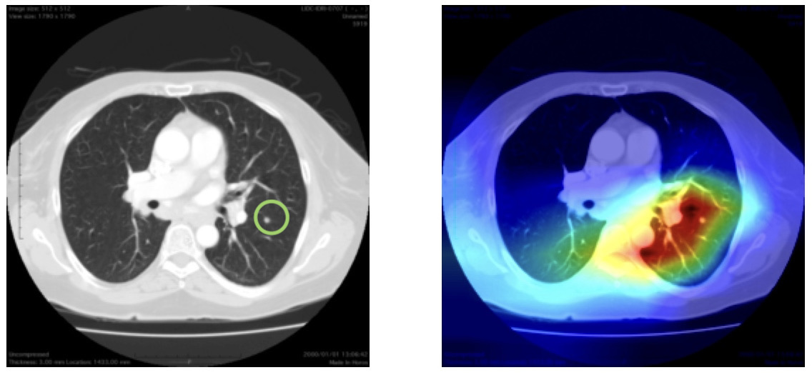

上画像では、結節に注目しているようにも見えますが、胸部大動脈や肺動脈に注目しているようにも見えます。他の画像でも肺以外の軟部組織へ注目しているものもありました。

解決策として考えられるのは、肺をセグメンテーションして、軟部組織や太い血管を区別することで改善されるのではないかと考えました。

③ Self_Attention_GAN&poisson.ipynbについて。

　こちらでは、GANで結節を作り出し、それを胸部CT画像に合成をしました。Self AttentionGanを選択した理由は、大きな特徴を捉えることができること。そして実際に結節画像をうまく作り出すことができたためです。

　合成にはポアソン合成を使用しました。しかし合成部分に違和感が残ったため、工夫をしました。工夫点は、結節部分だけにうまく平滑化処理を加えたことです。

　　左：ポアソン合成後の結節拡大図、右：合成後に平滑化処理した結節拡大図

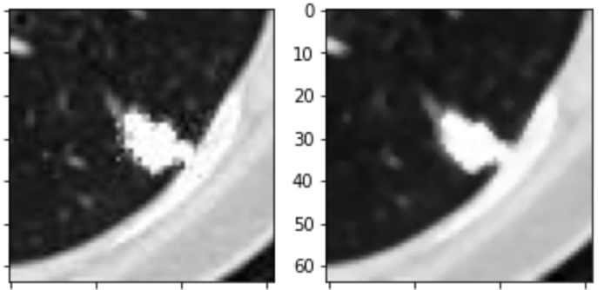

　最終的に、リアルな結節画像を作ることができました。この活用方法は、医師や放射線技師の読影訓練に使用することや、データセットを増やすことに使用できると考えました。

最後に。

　私は在学中に参加した放射線学会で、貴社に出会いました。そしてAIに興味が湧き、勉強をするきっかけとなりました。

私は「LPIXELで働きたい。」この思いで本気で１年間、勉強をしてきました。

pythonで医用画像に関するモデルを作れるようになったこと。英語論文を読めるようになったこと。1年前の私よりは、確実に成長することができました。

学ぶきっかけをいただき、ありがとうございます。

私は貴社で、スポンジのように様々な知識を吸収して、成長をし、必ず貢献します。

そして日本、世界の医療をより良くします。

よろしくお願いいたします。